走近真实生活 认识图形世界
一、案例主题：多边形的面积作业设计为例
二、案例概述
《义务教育数学课程标准（2022年版）》指出让学生感悟自然界和生活中的数学，在获取知识的同时，激发学生学习的兴趣，在多边形的面积中我们要重视体会“转化”的思想，会计算组合图形的面积，并能解决实际问题，形成一定的应用意识。在估算不规则图形面积的过程中渗透估算意识和策略，感悟数学度量方法，逐步形成量感和推理意识。
五年级学习的《多边形的面积》是在学生已经学过了面积的含义、正方形和长方形的面积基础上，再用转化思想推导出三角形、平行四边形和梯形的面积，在以前的学习过程中也培养了一定的估算意识，这些都为本单元奠定了基础。从学习内容上来说困难不是很大，运用转化的方法转化成以前学过的图形的面积即可，但是在方法的探索和交流上需要进一步的优化。
为了让孩子更好的用数学的眼光看世界，用数学的头脑想世界，发展学生的数学思维，我们对整个单元进行了创新作业设计，本次作业设计是实践性作业，主要从“我会推导”、“我会运用”、“我会探究”和“我会总结”几个方面入手，层层递进，利用作业设计为学生创造良好的氛围、情境和空间，让学生在主动参与学习活动的过程中学到知识、合作交流、发展思维和提高创新意识和实践能力。
- 作业内容（实践性作业）

作业评价
评价 | 学生自评 | 教师评价
作业认真 | 
方法灵活
勇于创新

我会推导

1.填一填。
正方形的面积=（ ） 长方形的面积=（ ）
- 平行四边形的面积计算课前小调查：
出示：小区物业要在下面的平行四边形铺设草坪，要计算草坪的面积，你认为可以怎样算？（自己量取相关数据，并计算，测量的1厘米代表1米）

3.你为什么这样算，请你说出你的想法。
【时间要求】5-6分钟
【设计意图】此题设计思路分为回顾体验-猜测初探-深入探究-得出结论-应用和解决问题-思维升华，让学生通过通过动手实践，自主探究等方式，深刻理解长方形和平行四边形面积之间的关系。
范例展示：
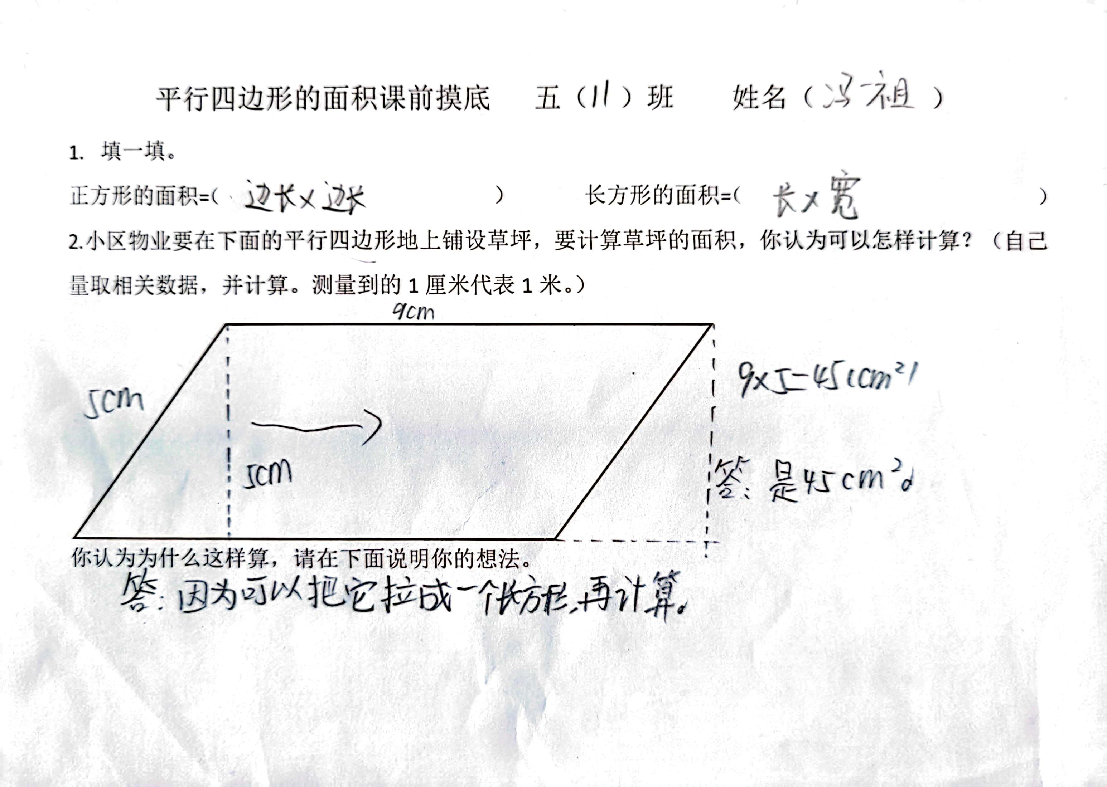

【作业效果分析】本次作业设计主要是课前摸底和自我探究，孩子们对面积计算有了一定的基础，通过课前摸底的小调查了解学情，准确把握教学中的重难点，从而针对性教学。提高了教学的效率，加强了学生对知识的掌握。

我会运用

- 王大伯想把一块长方形的菜地设计成面积相等的平行四边形，你可以帮助他设计吗？
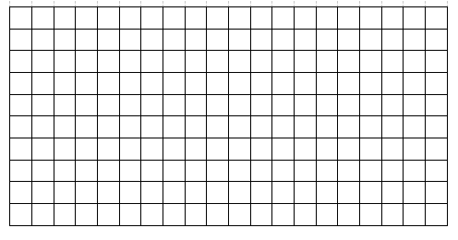
2.人民公园为庆祝国庆进行绿化设计，在长方形的地上种上了橙花、黄花和绿草，设计方案如下图。你能分别算出橙花、黄花、绿草的面积吗？请你也设计一种方案，用上我们学过的图形，并求每一种植物的种植面积。

24cm

36cm

【时间要求】7-8分钟
【设计意图】这两题主要结合具体情境，考查长方形与平行四边形之间的面积之间的联系。第一题可以通过长方形的面积推导出平行四边形的长、宽，也可以利用长方形的长=平行四边形的底，长方形的宽=长方形的高进行设计。第二题考查组合图形割、补转化思想，培养学生应用已知知识解决新问题的能力，发展学生的空间观念和推理能力，进一步加深对平行四边形面积的理解。

我会探究

同学们，我们已经学了正方形、长方形、三角形、平行四边形和梯形的面积计算公式，也学会了测量不规则图形的面积，你能到生活中寻找一些不规则的图形（如树叶），想办法来测量一下它的面积吗？

【时间要求】8-10分钟
【设计意图】此题考查不规则图形面积的估计方法，利用现实生活中的实例感受不规则图形面积的取值范围和方法的多样性。通过动手操、探究，进一步感受数学知识和现实生活的联系，培养学生的估算意识，感受数学的实际应用价值。
范例展示：
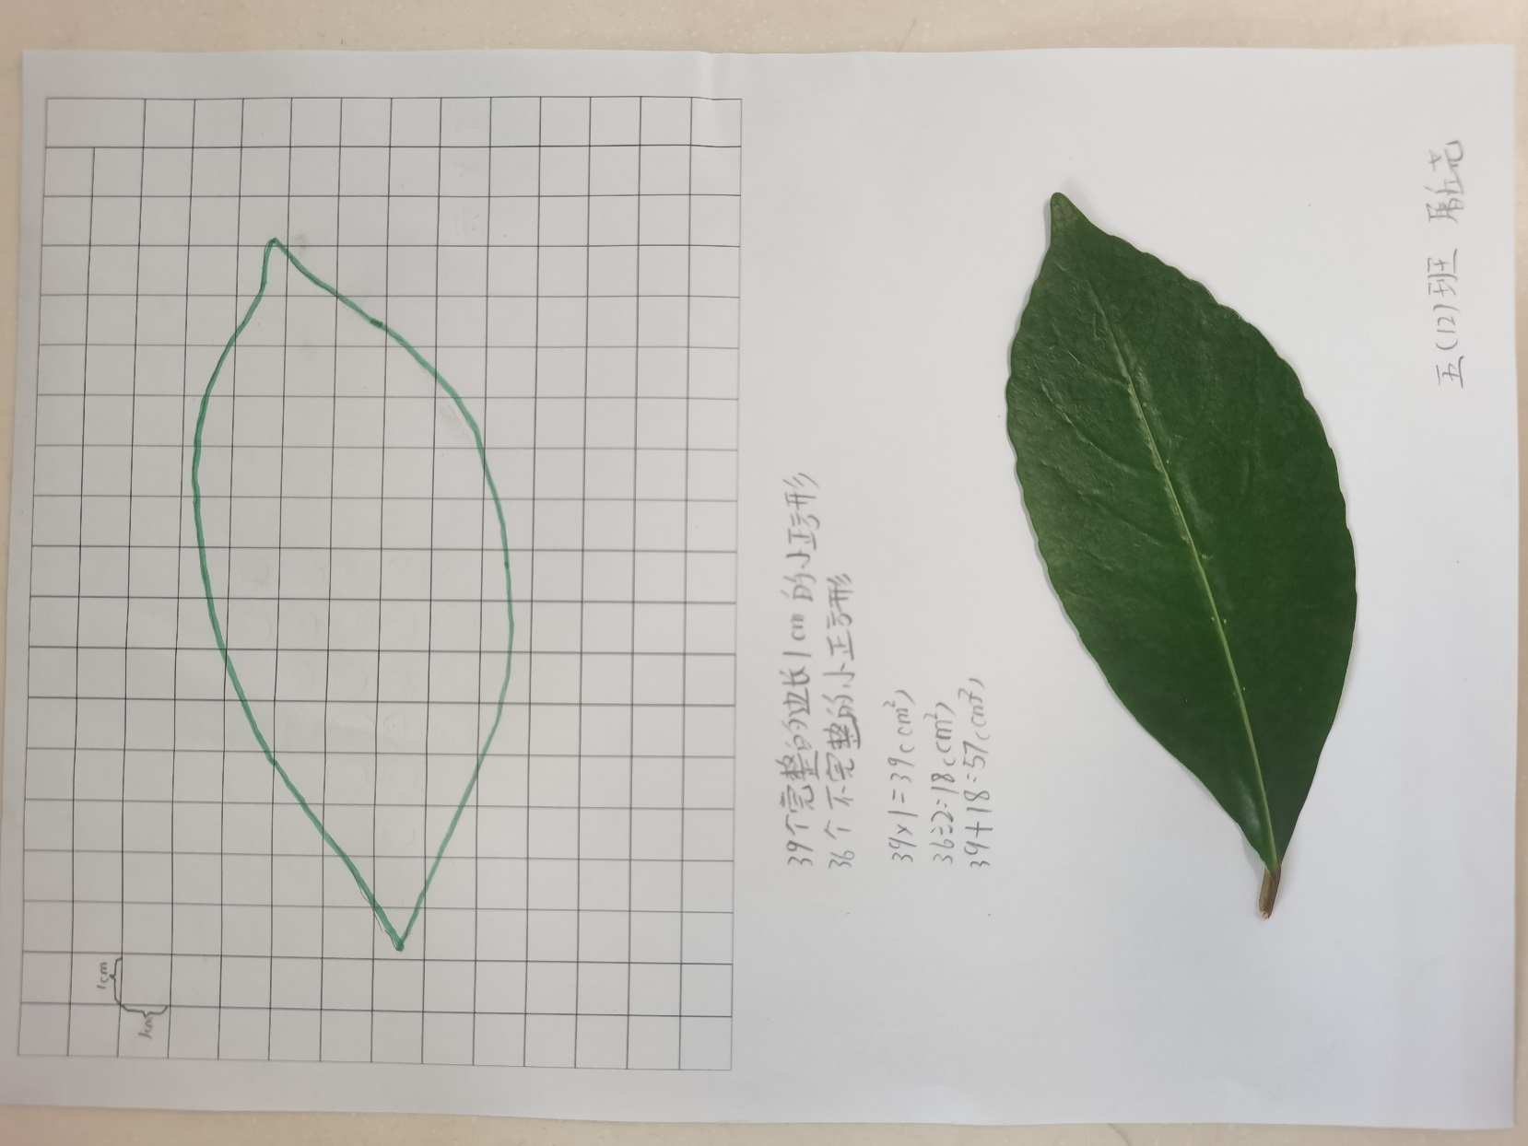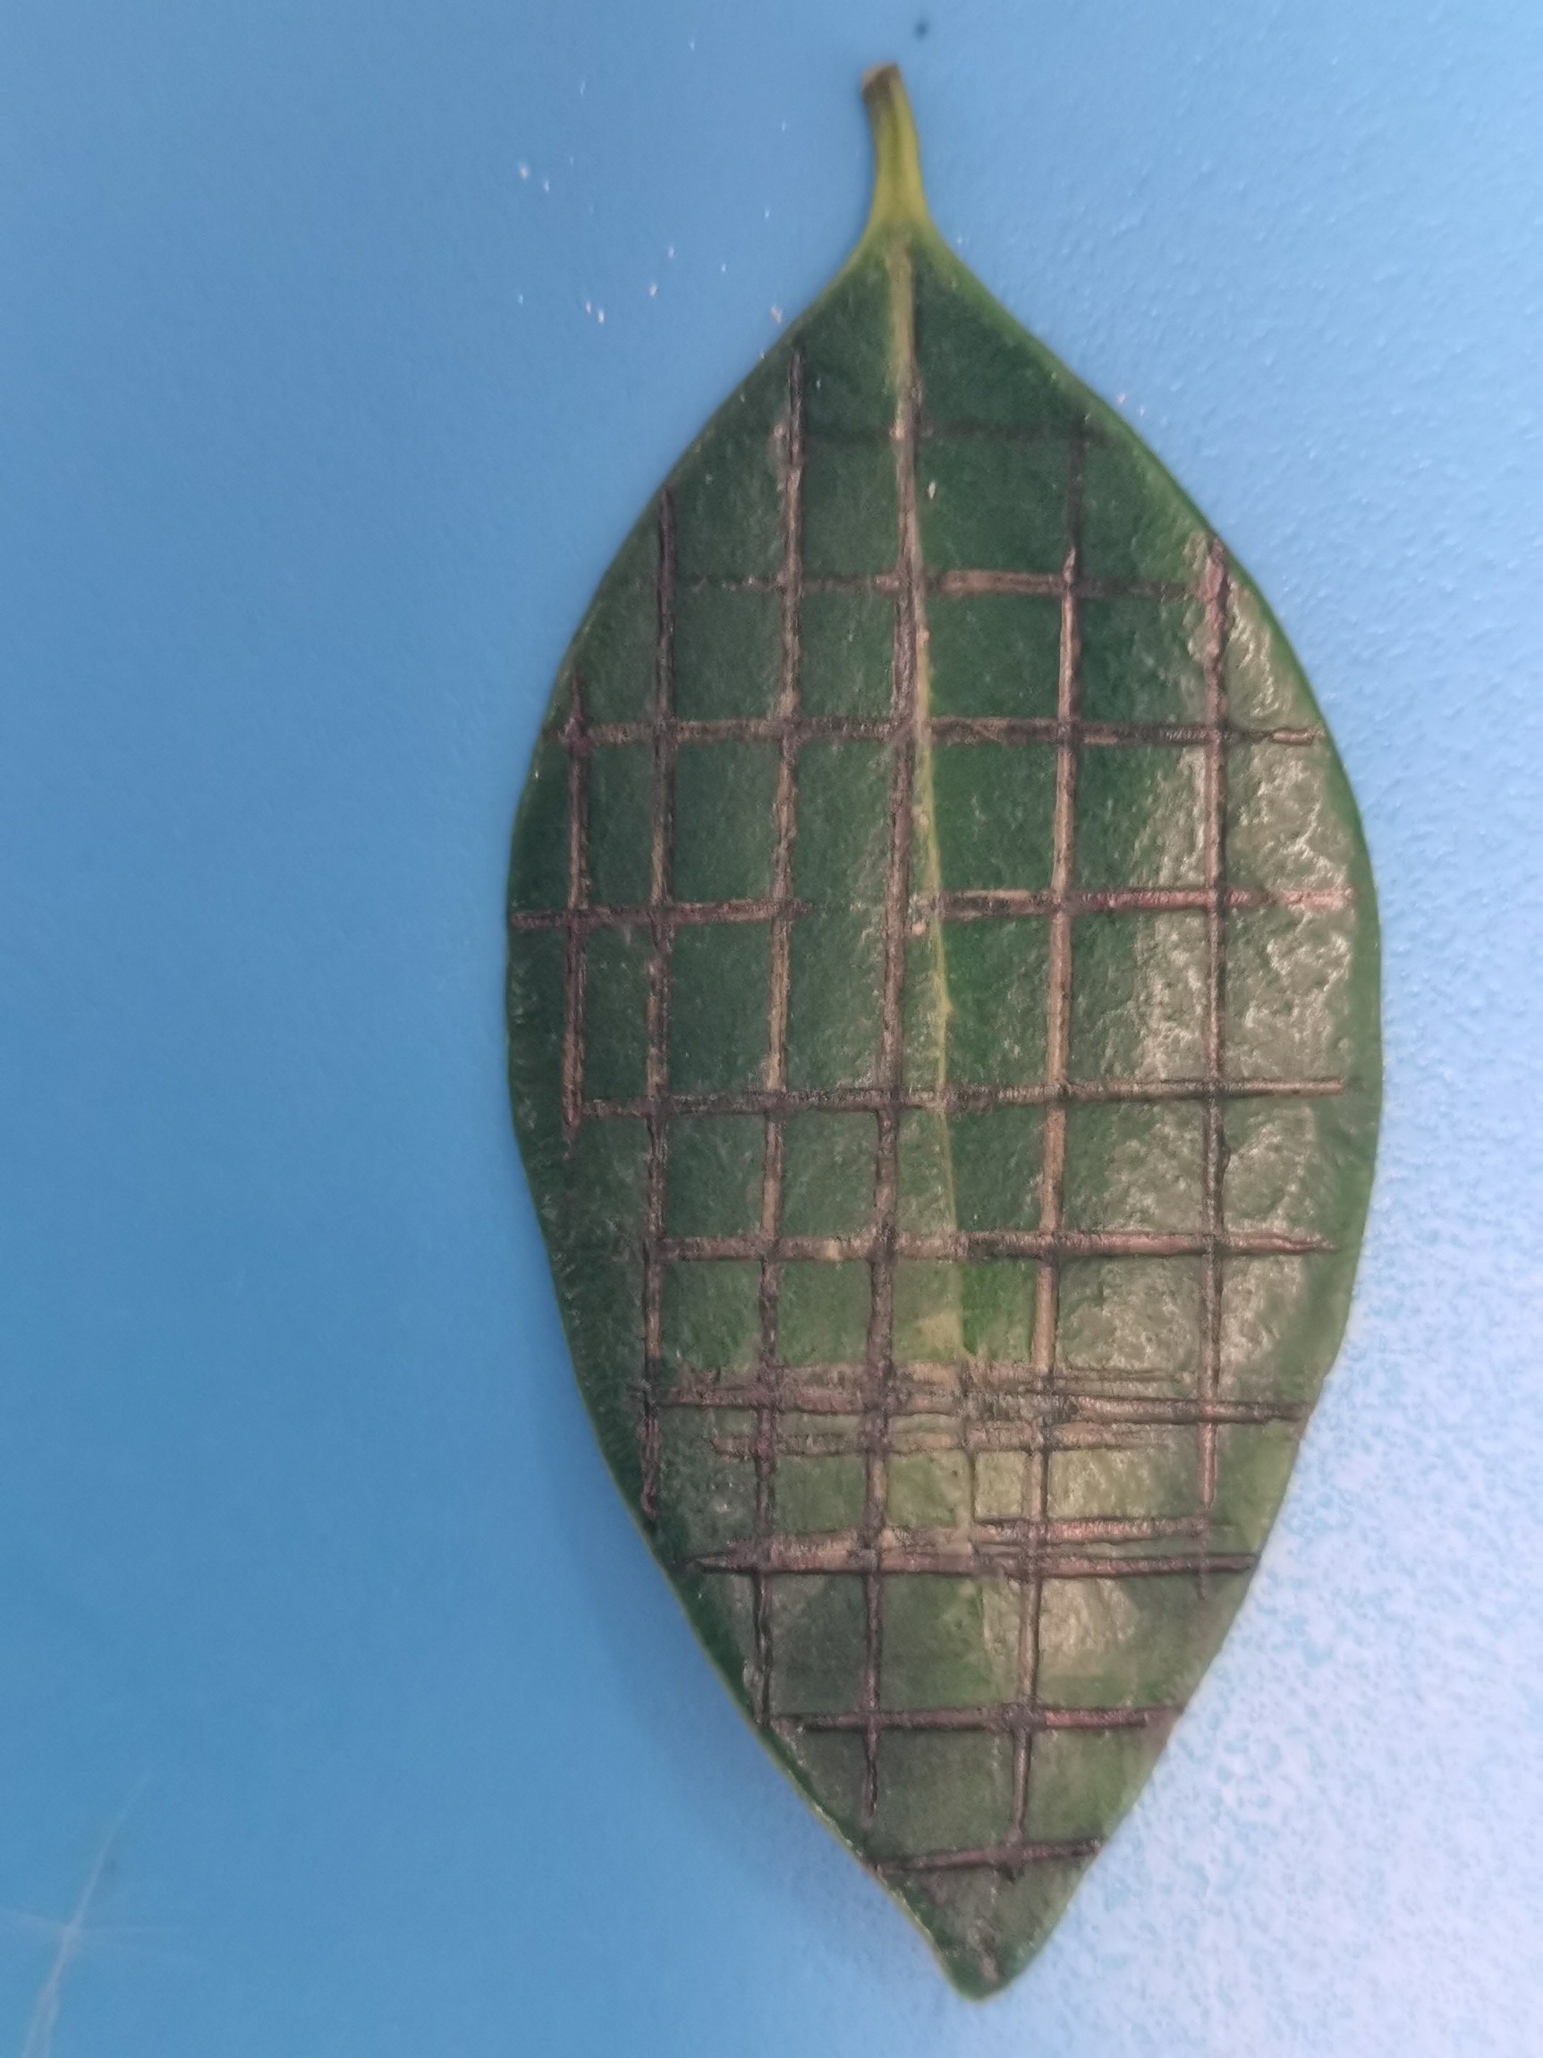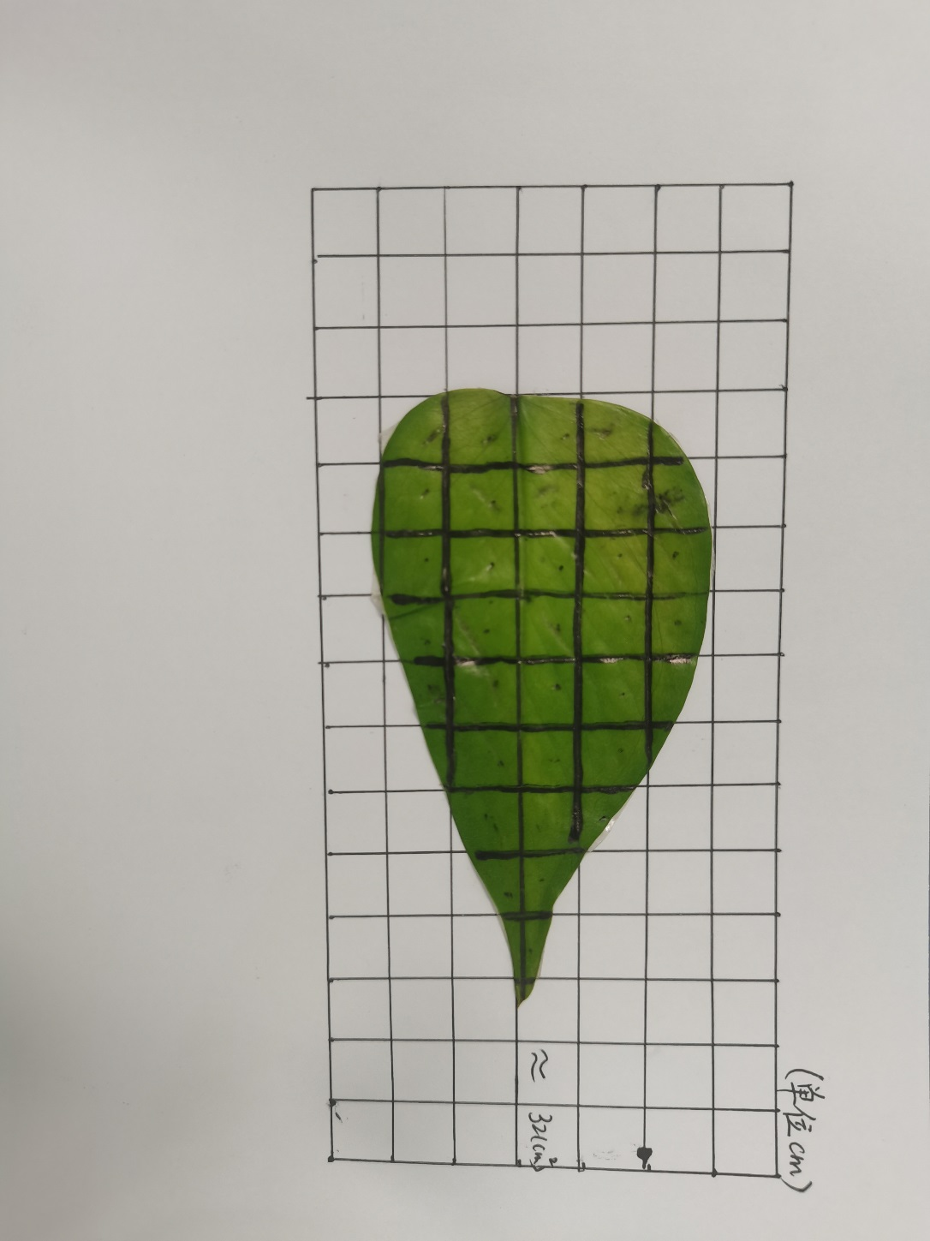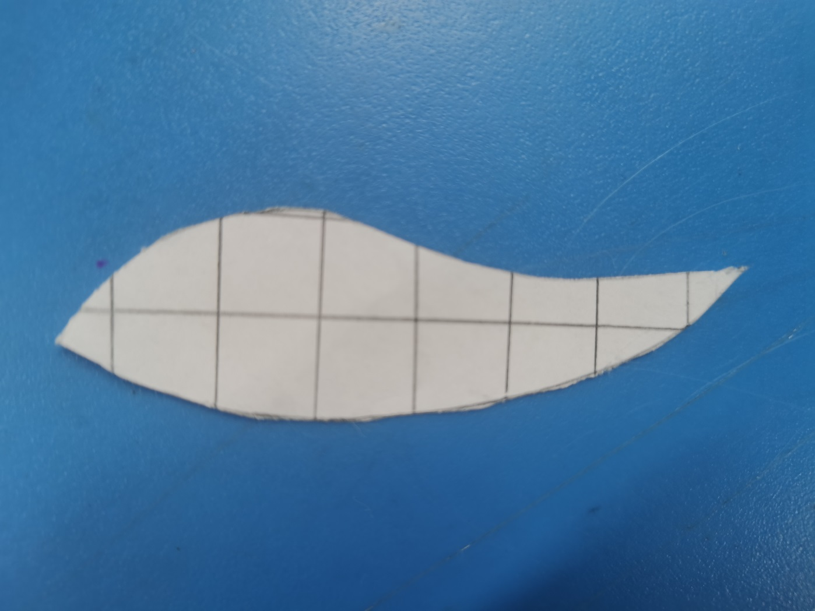
【作业效果分析】小树叶面积的测量和计算。数学来源于生活，让孩子到生活中寻找数学，寻找可以测量的物体，把书本知识用于生活。孩子们找到了秋天的树叶，去测量叶子的面积。体现了数学知识的价值，将书本知识与生活中的数学构成联系，解决数学理性认证和生活中数学知识经验“断层”的问题，而且能帮助学生建立起数学的意义世界。

我会总结

同学们，我们已经学完了多边形的面积这个单元，我们能用思维导图把这个单元的知识进行整理吗？
范例展示：
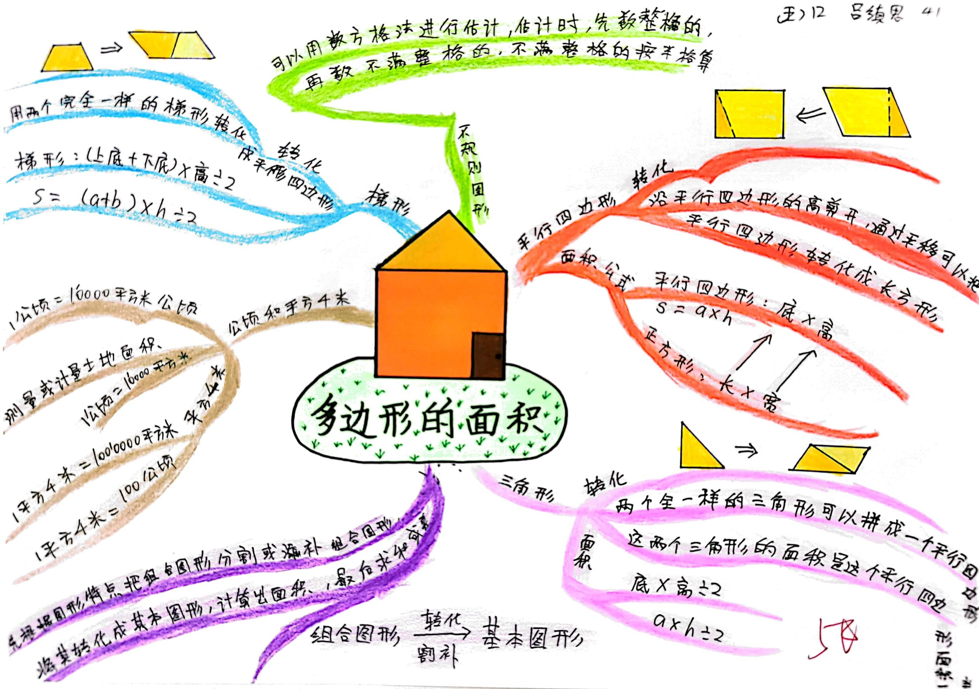

【时间要求】15-20分钟
【作业效果分析】孩子们的思维是多彩的、丰富的，将思维的过程用画图的方式展现出来就是思维导图的过程。本次创意作业，最大限度地拓展了孩子们的学习空间，丰富了孩子们对图形面积的计算这块内容，减轻了孩子们的负担，对提升孩子们的综合素质，发展鲜明个性，以及培养孩子的创新精神有着重要的意义。
四、设计特色
作业设计是重建和提升课程的重要内容，每一次作业都是学生的成长点，优秀的作业设计能让学生感受到数学与现实的紧密联系，激发学生对学习的兴趣，发展学生的思维，充分提升学生学习的主动性，让学生成为学习的主人，本次作业设计特色如下：
- 体现作业设计的趣味性。本次作业设计我们利用实际情景和生活中的图形，增加学生学习的趣味性，找身边的不规则图形进行测量和估算，学生们对此很感兴趣，作业的形式“活”起来了，多方面调动了学生的积极性。
- 增强作业设计的层次性。本次的作业设计我们以之前的旧知引导学生推导新知，鼓励学生灵活运用公式，注重实效性，从学生的实际情况出发，简明扼要地帮助学生达到对课堂知识的理解与记忆，让学生在轻松、愉悦的氛围中学习数学
- 重视作业设计的多样性。作业设计不仅仅再用单一的做题进行总结和归纳，我们鼓励学生以思维导图的方式进行表达，充分释放学生的个性，培养学生的创新精神和实践能力。真正成为实践和创新中学习的探索者、发现者和研究者。

